Пояснительная записка

Актуальность.

Начиная развивать ребёнка и знакомить его с миром математики, все мы наверняка хотим, чтобы малыш не просто «подготовился к школе», а действительно заинтересовался математикой и понимал эту науку. Чтобы достигнуть успеха на этом поприще важно учитывать следующие: язык математики – это язык абстракции, логики и символа. Чтобы действительно понимать эту науку, впоследствии, научиться решать любые интеллектуальные задачи, малышу прежде всего необходимо понять, а не заучить, о чём идёт речь. Это особенно актуально, поскольку в настоящее время информационного бума, быстроменяющейся обстановки, обществу необходимо поколение молодых людей, с такими качествами личности как инициативность, способность творчески мыслить и находить нестандартные решения. Эффективное развитие интеллектуальных способностей детей дошкольного возраста - одна из актуальных проблем современности. Дошкольники с развитым интеллектом быстрее запоминают материал, более уверены в своих силах, легче адаптируются в новой обстановке, лучше подготовлены к школе. Но логика не врожденна изначально, а развивается постепенно в процессе взаимодействия с предметами. Наиболее эффективным пособием для развития логического мышления являются логические блоки, разработанные венгерским психологом и математиком Дьенешем, для подготовки к усвоению математики.

Участники проекта:
дети младшей группы МБДОУ №2 «Ромашка»
воспитатели : Головенко Ольга Александровна, Олейник Ирина Анатольевна
родители воспитанников младшей группы.
Цель проекта:
Взаимодействие ДОУ и семьи в процессе развития интеллектуальных способностей с использованием игровых педагогических технологий.
Задачи:
- применение новых форм взаимодействия с семьёй по формированию произвольного внимания, включающие вопросы использования универсального дидактического материала не только в детском саду, но и дома;
- использование технологий развивающего обучения (логических блоков Дьенеша и палочек Кюизенера) в игровой форме с родителями;
- познакомить родителей с авторскими технологиями: логические блоки Дьенеша, палочки Кюизенера с целью и приемами работы с дидактическим материалом;
- развития интеллектуальных способностей воспитанников, через активное сотрудничество всех участников образовательного процесса.
Вид проекта: краткосрочный на 1 месяц, познавательно-развивающий.

Содержание проекта:
1 этап: Подготовительный
На данном этапе было проведено анкетирование родителей на тему «Что такое современные методики, технологии, которые обеспечивают интеллектуальное развитие детей?». Анализ результатов анкетирования показал, что большая часть родителей, не знакомы с игровыми технологиями, а те который слышали, не понимают какое влияние, они оказывают на развитие интеллектуальных способностей детей.
Так возникла идея разработки совместного, познавательно-развивающего проекта, направленного на формирование у родителей интереса к методикам, технологиям, которые обеспечивают интеллектуальное развитие детей, и который поможет знакомство с играми с использованием блоков Дьениша, палочек Кюизенера и возможность использования их в домашних условиях.
Родители приняли активное участие в разработке проекта: собирали информацию на сайтах, изучали информационный материал, предложенный педагогами ДОУ, изготавливали пособия для работы в домашних условиях.
На данном этапе в совместную работу были включены родители, дети и педагоги.

2 этап. Практический
Работа с родителями строилась в форме заседаний интеллектуальной лаборатории «Разноцветные фигуры». Разработан план работы (приложение 1), в рамках которого были проведены совместные мероприятия с родителями и детьми:
Игротека для родителей «Блоки Дьенеша– забавная игра для развития и ума». Мастер-класс для родителей «Игры с палочками Кюизенера».
Родители под руководством педагога попробовали поиграть в игры. На своём опыте родители познакомились с многообразием вариантов игровых заданий, которые с каждым разом усложняются. Родители с интересом и увлечением старались самостоятельно выполнить задание, некоторые подсказывали другим правильность выполнения заданий.
Для того чтобы родители могли поиграть в спокойной обстановке со своим ребёнком, мы предложили проводить в вечернее время совместные игры, назвали это время «Час игры с родителями». Все желающие могли остаться в группе, выбрать себе любой вариант Блоков Дьениша и поиграть со своим ребёнком. Родитель попадал в обстановку, в которой весь день находился его ребёнок. Вначале многие вели себя скованно, напряжённо. Но когда видели, что ребёнок с увлечением показывал, как надо играть, как правильно выполнять задания родители увлекались и были похожи на своих детей. (приложение 2)
В уголке для родителей оформлен стенд с консультационным материалом: «Что такое блоки Дьенеша?»; «Игры с блоками Дьенеша», «Логические игры и упражнения с блоками Дьенеша палочками Кюизенера дома». (Приложение 3)

3 этап итоговый
Совместно с детьми, педагогами и родителями была организована итоговая встреча в форме интеллектуальной игры «Что, где, когда?» с заданиями на тему «Логическое мышление и о его формировании с помощью блоков Дьениша и палочек Кюизнера». Родители представляли свою работу с детьми в домашних условиях с фотоматериалами в секторе «Домашнее задание» (Приложение 4).
Предполагаемый результат
- получение родителями навыков в области развития интеллектуальных способностей детей с использованием игровых педагогических технологий;
- реализация творческих способностей через совместные игры с родителями (применением блоков Дьениша и палочек Кюизенера) в домашних условиях
Продукты проекта:
План работы педагогической лаборатории «Разноцветные фигуры».
Фотоальбом «Развивай-ка вместе дома» (приложение 5)
Литература:
Логика и математика для дошкольников: Методическое пособие / Авт.-сост. Е.А. Носова, Р.Л. Непомнящая. – СПб.: Акцидент, 2000г
Математика до школы: Пособие для воспитателей детских садов и родителей. – Ч.1: Смоленцева А.А., Пустовойт О.В.; Ч.2: Игры-головоломки / Сост. З.А. Михайлова, Р.Л. Непомнящая. СПб.: Детство-Пресс, 2002. – 191 с.
Тихомирова Л.Ф., Басов А.В. Развитие логического мышления детей. – «Академия развития», 1996. – 240 с.
Носова Е.А., Непомнящая Р.Л. Логика и математика для дошкольников. Санкт-Петербург; "Детство-Пресс",2005.

Приложение 1

План заседаний интеллектуальной лаборатории
«Разноцветные фигуры».
 | мероприятие | участники
1-я неделя | Анкетирование на тему: «Что такое современные методики, технологии?». | родители
2-я неделя | Игротека для родителей «Блоки Дьенеша-забавная игра для развития и ума» | родители, дети, педагоги
3-я неделя | Мастер-класс для родителей «Игры с палочками Кюизенера» | родители, дети, педагоги
4-я неделя | Итоговая встреча форме интеллектуальной игры «Что, где, когда» с заданиями на тему «Логическое мышление и о его формировании с помощью блоков Дьениша и палочками Кюизнера». | родители, дети, педагоги
Ежедневно | «Час игры с родителями» | родители, дети

Приложение 2
Фотоотчет «Час игры»
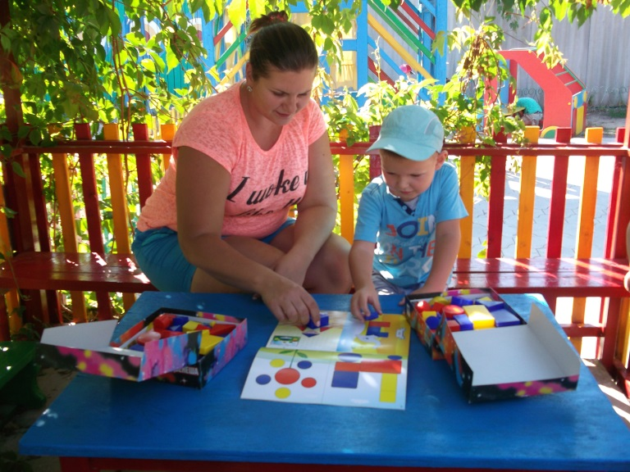
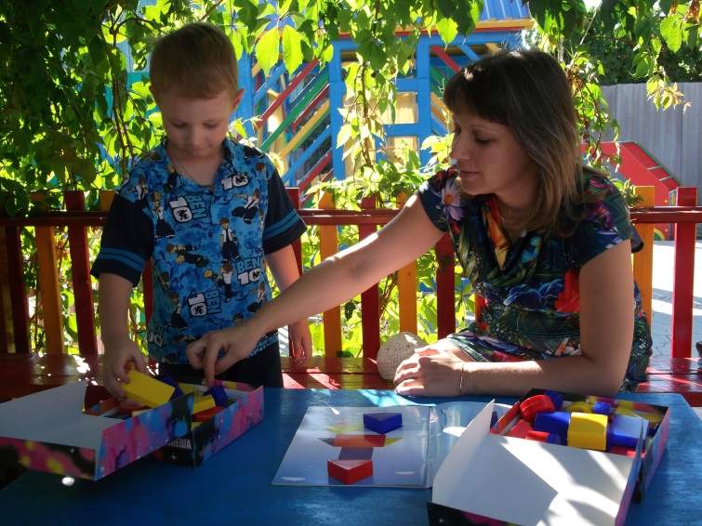
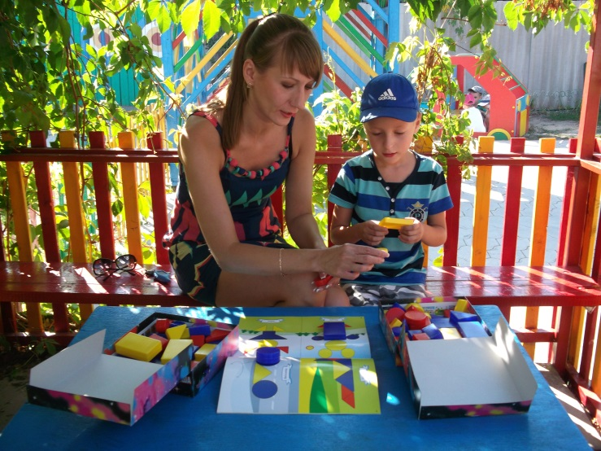
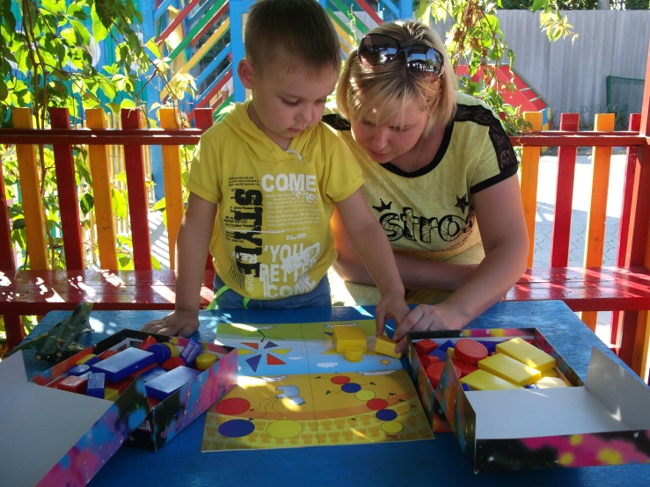
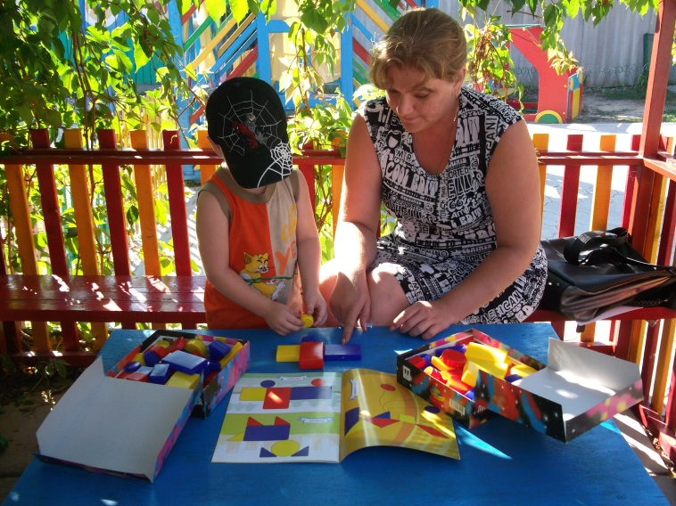
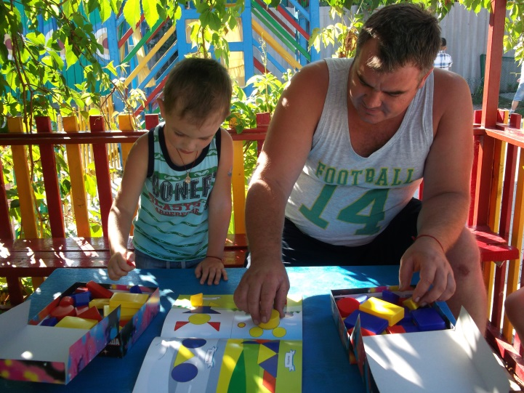

Приложение 3
Фото уголок
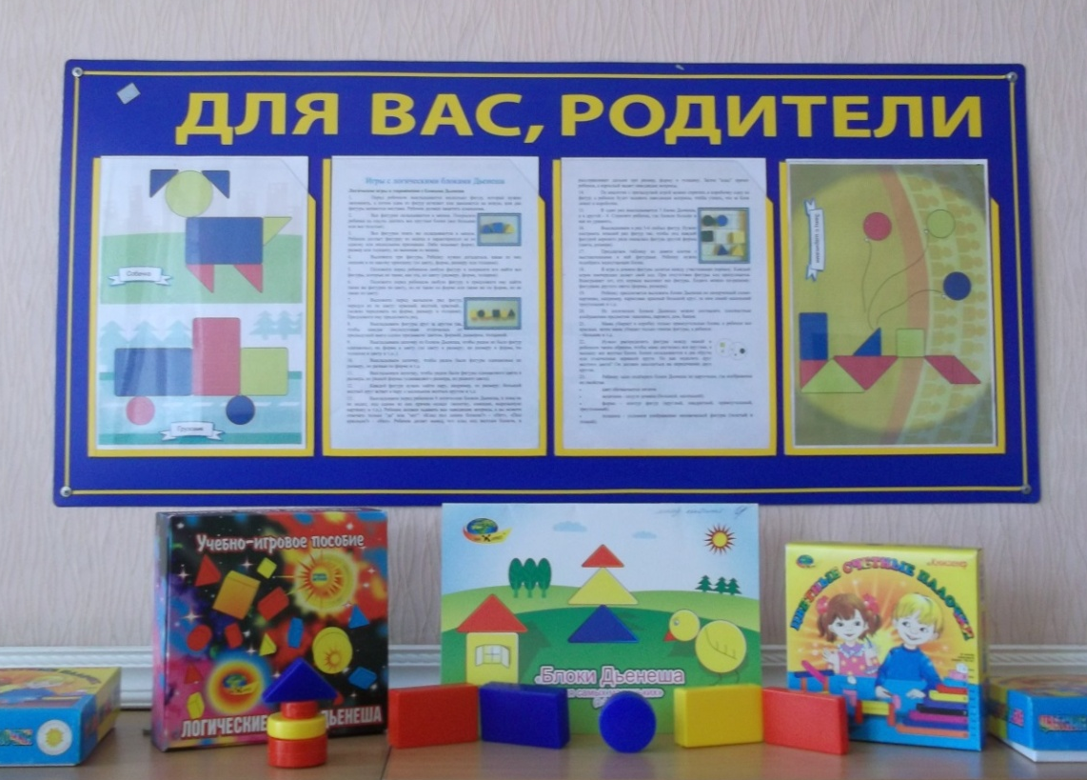

Приложение 4
Встреча с родителями и детьми младшей группы в форме интеллектуальной игры
«Что, где, когда»

Воспитатели муниципального бюджетного
дошкольного образовательного учреждения
детский сад №2 «Ромашка»
:
Головенко Ольга Александровна
Олейник Ирина Анатольевна

Цель: Познакомить родителей с логическими блоками Дьенеша и палочками Кюизенеранаправленными на интеллектуальное развитие детей.
Задачи:
- Познакомить родителей с логическими блоками Дьенеша и палочками Кюизенера.
- Практическое занятие: Провести с родителями и детьми игры и упражнения направленные на интеллектуальное развитие детей в домашних условиях.

Ход мероприятия:
Добрый вечер, уважаемые родители! Мы рады встрече с вами. Спасибо, что вы нашли время и пришли поговорить о развитии интеллектуальных способностей у детей.Каждый родитель хочет, чтобы его ребенок был всесторонне и гармонично развит. Каждый ребенок хочет, в свою очередь, хочет играть.
Ребенок по своей природе — исследователь, экспериментатор. Его «Почему? Как? Где?» порой ставят в тупик неискушенных взрослых. Существует множество способов предоставить детям возможность самостоятельно открыть причину происходящего, докопаться до истины, понять принцип, логику решения поставленной задачи и действовать в соответствии с предложенной ситуацией.Удовлетворять естественные потребности ребят в познании и изучении окружающего мира, их неуемную любознательность помогут игры-исследования. Эффективное развитие интеллектуальных способностей детей дошкольного возраста - одна из актуальных проблем современности. Дошкольники с развитым интеллектом быстрее запоминают материал, более уверены в своих силах, легче адаптируются в новой обстановке, лучше подготовлены к школе. Но логика не врожденна изначально, а развивается постепенно в процессе взаимодействия с предметами. Наиболее эффективным пособием для развития логического мышления являются логические блоки, разработанные венгерским психологом и математиком Дьенешем, для подготовки к усвоению математики. Существует два вида логического дидактического материала: объёмный и плоскостной. Объёмный логический материал именуется логическими блоками, плоскостной – логическими фигурами. Маленьких детей в большей мере привлекают логические блоки, так как они обеспечивают выполнение более разнообразных предметных действий. В процессе разнообразных действий с логическими блоками (выкладывание по определённым правилам, перестроение и др) дети овладевают различными мыслительными умениями, важными как в плане предметно математической подготовки, так и с точки зрения общего интеллектуального развития. К ихчислу относятся умения анализа, сравнения, классификации, общения. В специально разработанных играх и упражнениях с блоками у малышей развиваются определённые навыки алгоритмической культуры мышления, способность производить действия в уме. С помощью логических блоков дети тренируют внимание, память, восприятие.в зависимости от возраста можно использовать не весь комплект, а какую-то часть: сначала блоки разные по форме и цвету, но одинаковые по форме и толщине, затем разные по форме, цвету и размеру, но одинаковые по толщине и в конце полный комплект фигур. Это очень важно. Чем разнообразнее материал, тем сложнее классифицировать и обобщать. С логическими блоками ребёнок выполняет различные действия: выкладывает, меняет местами, убирает, прячет, ищет, делит между «игрушками», а по ходу действия рассуждает.
Вы должны понять, что развитие интеллектуальных способностейвозможно только в игровой форме, постарайтесь не забывать хвалить ребёнка, создавая ситуации успеха.
Мы предлагаем вам поиграть в интеллектуальную игру «Что, где, когда». На столе лежат конвертыс заданиями на тему «Логическое мышление и его формировании с помощью блоков Дьениша и палочками Кюизнера». Каждая команда (семья) подходит, крутит волчок, на каком конверте остановится стрелка, то задание и выполняется.
Задания для игры:
-Найди все фигуры такого же цвета (не такого же цвета), как эта (покажите, например жёлтую фигуру). Затем можно попросить ребёнка показать все блоки треугольной формы (или все большие фигуры и т.д.).
- Выложите несколько фигур, которые нужно запомнить, а потом одна из фигур исчезает или заменяется на новую или две фигуры меняются местами. Команда должна заметить изменения.
-Все фигурки складываются в мешок. Надо на ощупь достать все круглые блоки (все большие или все толстые) и называть форму, размер или толщину, не вынимая из мешка.
-Выложите три фигуры. Нужно догадаться, какая из них лишняя и по какому принципу (по цвету, форме, размеру или толщине).
-Найди такие же фигурки по цвету, но не такие по форме или такие же по форме, но не такие по цвет
-Продолжить цепочку, чередуя блоки по цвету: красный, желтый, красный, желтый (можно чередовать по форме, размеру и толщине).
-Выложить цепочку, чтобы рядом не было фигур одинаковых по форме и цвету (по цвету и размеру; по размеру и форме, по толщине и цвету и т.д...).
-Выложить цепочку, чтобы рядом были фигуры одинаковые по размеру, но разные по форме и т.д. Или выкладываем цепочку, чтобы рядом были фигуры одинакового цвета и размера, но разной формы (одинакового размера, но разного цвета).
-Выложить три фигуры, нужно догадаться, какая из них лишняя и по какому принципу (по цвету, форме, размеру или толщине).
-Найдите все фигуры, которые не такие, как эта, по цвету (размеру, форме, толщине).
-Найдите такие же фигурки по цвету, но не такие по форме или такие же по форме, но не такие по цвету.
-Каждой фигуре нужно найти пару, например, по размеру: большой желтый круг встает в пару с маленьким желтым кругом и т.д.

Рефлексия
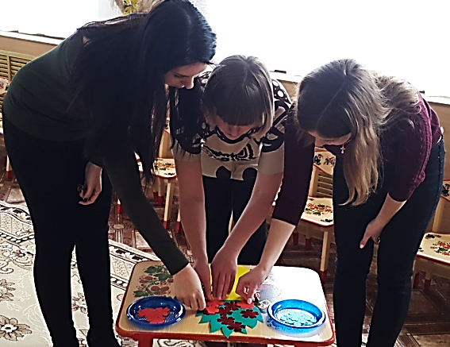
Перед вами ваза с зелёными листочками. Ее нужно украсить цветами. Если вам понравилось наше мероприятие, вы получили новые знания, были активными участниками, украсьте букет красным цветами. Если вам не понравилась наша встреча, вы считаете, что потеряли время, украсьте букет синими цветами.
Звучит музыка, родители проводят оценку данного мероприятия.
В заключение хочется пожелать вам крепкого здоровья, счастья, благополучия в семье, успехов и терпения. Пусть дети радуют вас

Литература
Носова Е.А., Непомнящая Р.Л. Логика и математика для дошкольников. Санкт-Петербург; "Детство-Пресс",2002.
Логика и математика для дошкольников: Методическое пособие / Авт.-сост. Е.А. Носова, Р.Л. Непомнящая. – СПб.: Акцидент, 1997. – 79 с.

Приложение 5
Фотоальбом «Развивай-ка вместе дома»
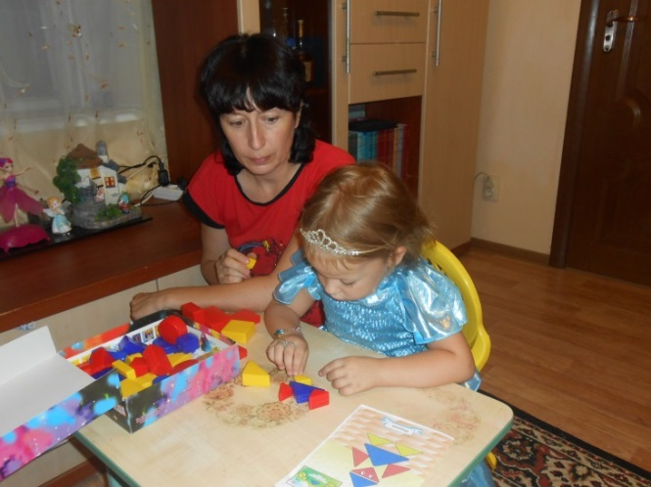
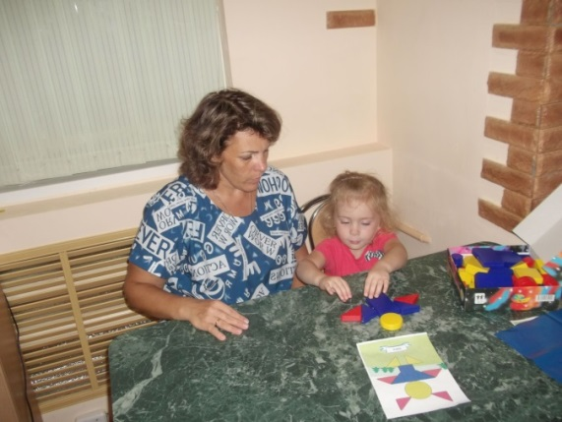
игрушка
зайка
зайка
Заяц с шарами
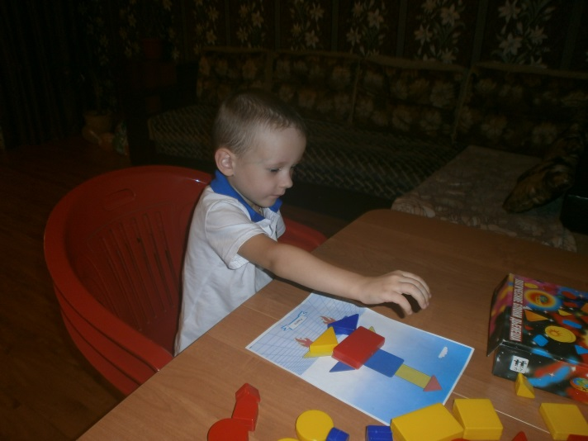
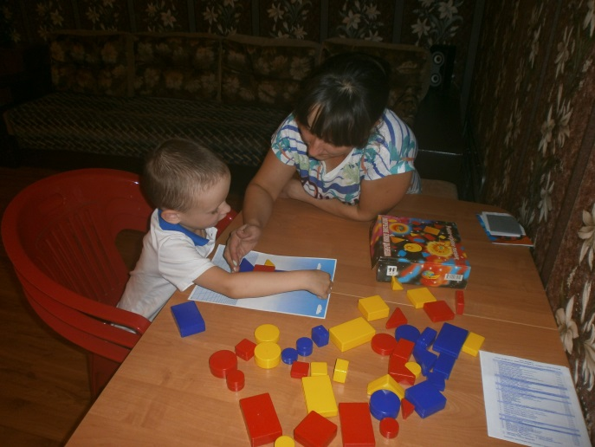
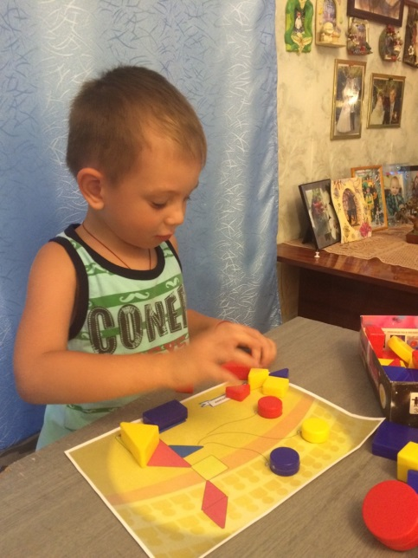
пароход
ракета
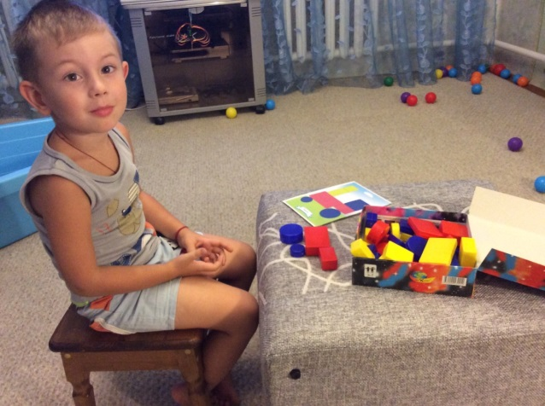
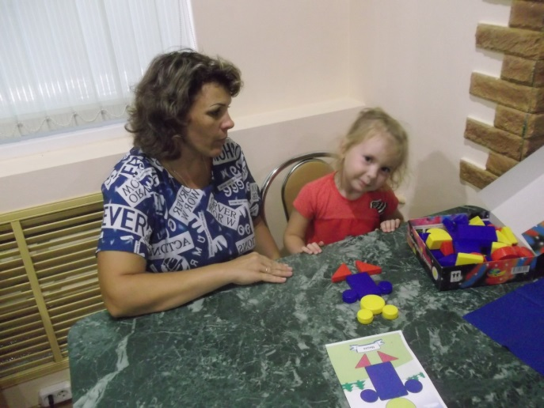
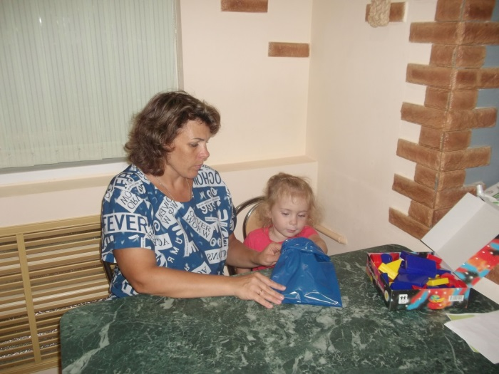
Игра «Найди на ощупь»

мишка
трактор

Муниципальное бюджетное дошкольное
образовательное учреждение
детский сад №2 «Ромашка»

Материалы конкурса проектов
по математическому развитию дошкольников
«Познаем, исследуем, творим»

Совместный с родителями
познавательно-развивающий проект

«Интеллектуальная лаборатория «Разноцветные фигуры»

Руководители проекта
воспитатели
Головенко О.А.
Олейник И.А.

г. Приморско-Ахтарск
2016 г.

